





 | 
 |  |  |  | 60 00 | 70,800
 |  |  |  | 25.00 | 63,800.00
 | 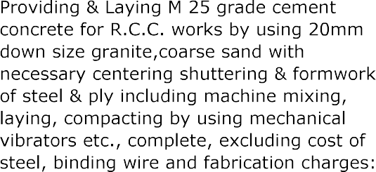
 | 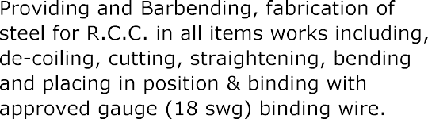
 | 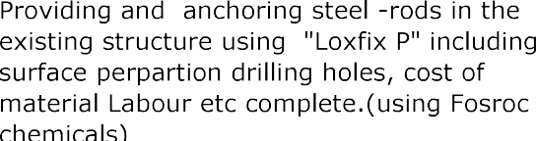



 | 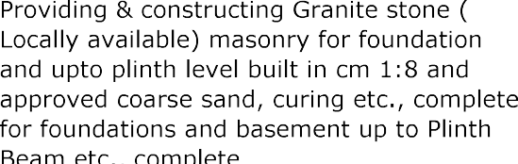
 | 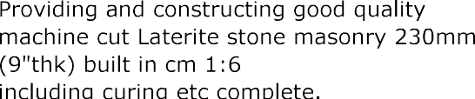
 | 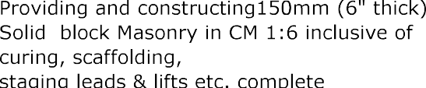
 |  |  |  |  |  |  | 60 00 | 1,23,900.00
 | 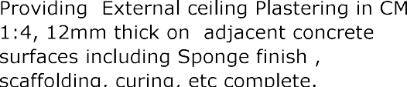
 | 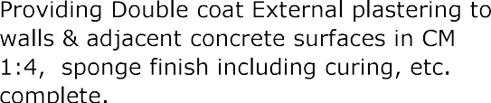
 | 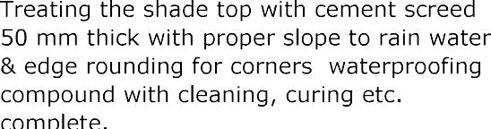
 | 
 | 
 | 
 |  |  |  |  |  |  | 85.00 | 1,07,100.00
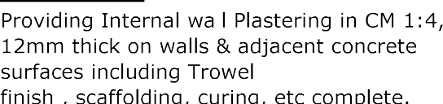

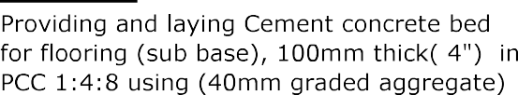

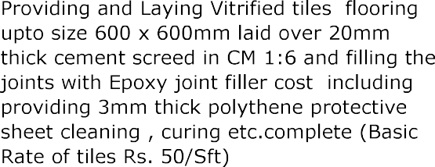
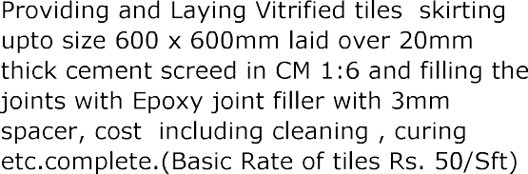
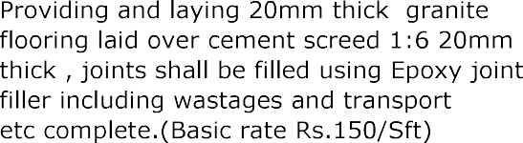
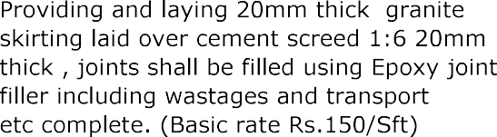

12,27240.00

